Упражнение на Past Simple и Past Continuous
Есть в учебнике English File Pre-Intermediate (3rd Edition) упражнение на Past Simple и Past Continuous:
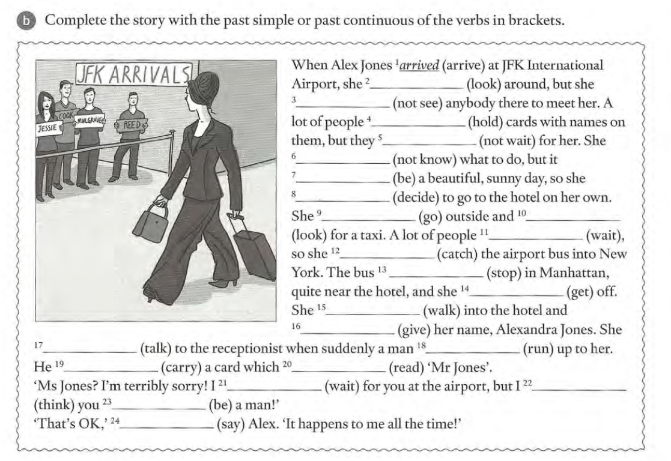
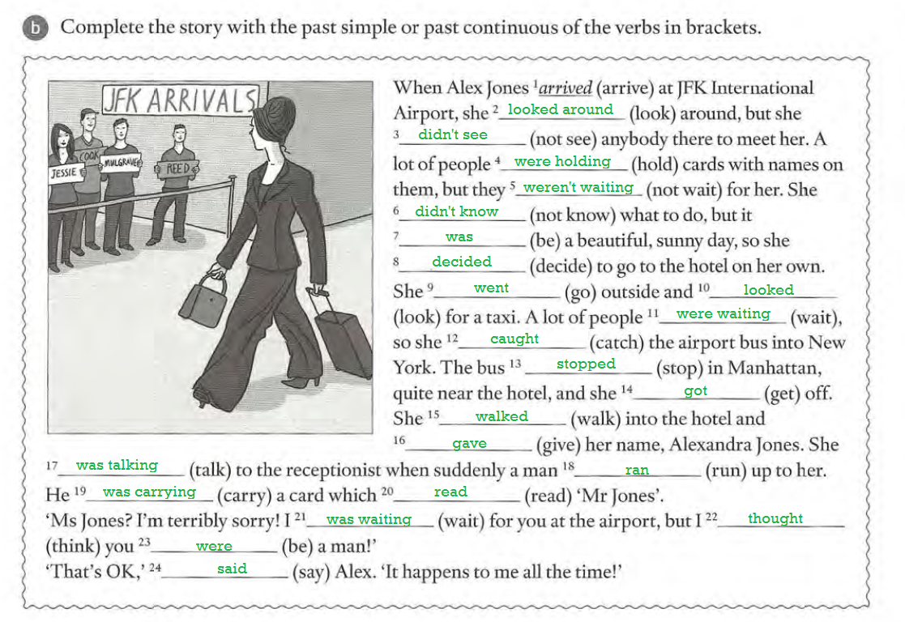
И вот теперь начинается самое интересное.
Всю эту историю мы… нарисуем! Такая наскальная живопись хороша тем, что она:
- задействует правое полушарие мозга - то, которое мыслит образами. Язык – это же не только логика, структуры и правила. Язык – это и образы, и ассоциации.
- отучает полагаться только на написанные слова
И вот мы рисуем все события этой истории – одно за другим – и проговариваем.

Игра "Снежный ком"/Snowball
Теперь нам пригодится другой отвлекающий маневр известный в методике прием – Snowball или «снежный ком».
Первый участник нарисовал одно событие – проговорил:
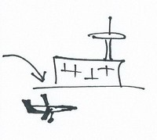 | When Alex Jones arrived at  JFK International airport… | помним, что предложение  не заканчивается, а значит,  в конце фразы голос идет наверх
Второй участник повторил, нарисовал второе событие, озвучил:
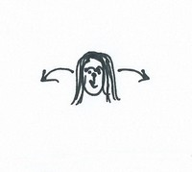 | When Alex Jones arrived at  JFK International airport,  she looked around... | и опять предложение  не заканчивается
Третий ученик повторил первое событие, второе событие, нарисовал и проговорил третье:
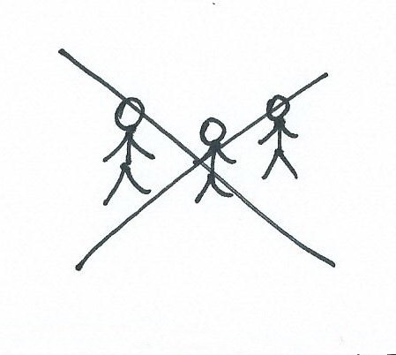 | When Alex Jones arrived at  JFK International airport,  she looked around,  but she didn’t see  anybody there to meet her. | ставим интонацией  торжествующую точку)))
И так пока не закончится история. С каждой новой фразой «снежный ком» растет все больше и больше. К концу участникам приходится повторять почти всю историю с самого начала.
Snowball прекрасен тем, что за счет многократных повторений:
- запоминаются устойчивые выражения (arrived at, wait for, didn’t know what to do)
- запоминается грамматика
- запоминаются связки (when, but, so)
- тренируется интонация, ритм и связная речь. И не просто тренируется, а становится естественной.

И вот что получилось из этого упражнения на Past Simple и Past Continuous:
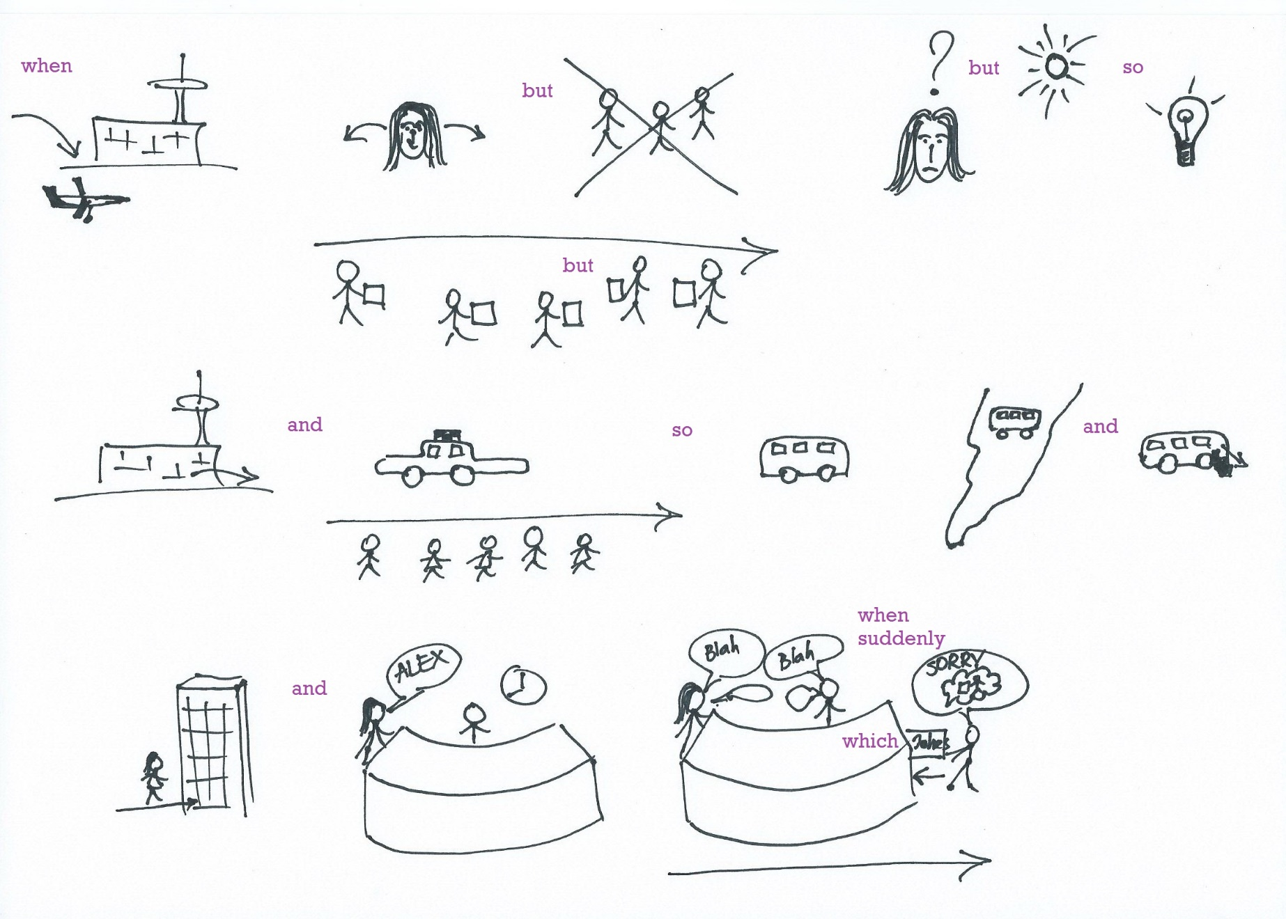
Под конец нам всем дружно стало лень рисовать, поэтому весь конец истории – в одной, последней картинке))
Еще мы добавили узелки на память – слова-связки. И вуаля, упражнение на Past Simple и Past Continuous превратилось в мультик. А это уже гораздо веселее)) Ну и, конечно, один раз проделать это упражнение гораздо интереснее (и сложнее!), чем прочитать об этом.

А потом, , рассказываем историю по картинкам и засекаю время по секундомеру. Обычно получается 50 секунд.
И даю ученикам домашнее задание – научиться рассказывать историю по картинкам меньше, чем за одну минуту. А это – тренировка беглой речи.

